Перечень проектов народных инициатив на 2015 год

1.Приобретение передвижной аварийной водопроводно-канализационной мастерской -фургона АВМ на базе ГАЗ3309/ГАЗ 33081 для обслуживания и ремонта сетей водоснабжения и канализации
Предусмотренный объем финансирования всего, рублей | Объем финансирования после проведения торгов, руб. | В том числе из местного бюджета,рублей
1287000 | 1260933,35 | 700833,35
Исполнено по м/к №41/2015 от 12.10.2015года
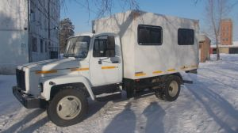

2. Приобретение станка "Мастер 2-У"(220V) для нужд МУП"Белореченское ЖКХ"
Предусмотренный объем финансирования всего, рублей | Объем финансирования после проведения торгов, руб. | В том числе из местного бюджета,рублей
335000 | 335000 | 0
Исполнено по м/к №35 от 15.09.2015года
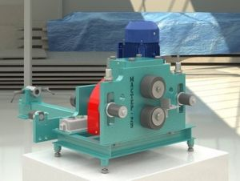

3. Приобретение оборудования Терминатор-4 - прибора для перекрытия канализации за долги ЖКХ и упорядочения контроля за расходованием воды в пустующем жилье.
Предусмотренный объем финансирования всего, рублей | Объем финансирования после проведения торгов, руб. | В том числе из местного бюджета,рублей
275000 | 160875 | 0
Исполнено по м/к №37 от 21.09.2015года
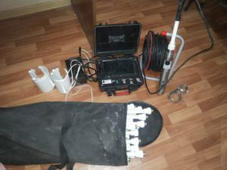

4. Приобретение искусственной травы (высота ворса40 мм) для спортивной площадки (S 1500м2.)
Предусмотренный объем финансирования всего, рублей | Объем финансирования после проведения торгов, руб. | В том числе из местного бюджета,рублей
1352000 | 1277635,22 | 677635,22
Исполнено по м/к №42/2015 от 14.10.2015года
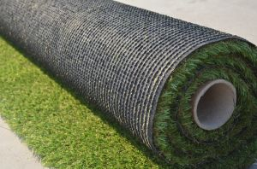

5. Приобретение многофункциональных (подметальных) машин бензиновых в количестве трех единиц для МУП "Белореченское ЖКХ"для уборки территории на объектах благоустройства и объектах для занятия спортом в р.п.Белореченский
Предусмотренный объем финансирования всего, рублей | Объем финансирования после проведения торгов, руб. | В том числе из местного бюджета,рублей
169540 | 169518 | 55393
м/к №49/2015 от 24.11.2015года,поставка до 10 декабря 2015 года
